Таммовский плазмон-поляритон на границе металлической пленки и анизотропного нанокомпозита, сопряженного с фотонным кристаллом
Дойко Р.К.,¹Авдеева А.Ю.^{1,2}, Ветров С.Я. ^{2,1}, Бикбаев Р.Г. ^{1,2} и Тимофеев И.В.^{1,2}
Студент, 3 курс бакалавриат
¹Сибирский Федеральный Университет,
Институт инженерной физики и радиоэлектроники, Красноярск, Россия
²Институт физики им. Л.В. Киренского СО РАН, Красноярск, Россия
E-mail: rdoyko@bk.ru
В последние годы в оптоэлектронике актуальной задачей является проектирование и создание новых элементов оптических устройств на базе фотонных кристаллов (ФК) [1,2]. В том числе, активно развивается направление, посвященное исследованию оптического таммовского состояния – поверхностного состояния, формирующегося на границе двух зеркал и экспоненциально спадающего от границы в обе стороны. Если в качестве зеркал, помимо ФК, используются материалы с отрицательной диэлектрической проницаемостью (ДП), то такое локализованное состояние также называют таммовским плазмон-поляритоном (ТПП) [3]. На основе ТПП реализованы новые типы оптических устройств: лазеры, сенсоры, тепловые эмиттеры, поглотители и другие.
В данной работе показана поляризационная чувствительность ТПП, сформированного на границе металлического зеркала и анизотропного нанокомпозита (НК), сопряженного с ФК-зеркалом. Параметры структуры близки к параметрам, используемым в работе [4]. Параметры анизотропного НК взяты из работы [5]. Анизотропный НК представляет собой оптически прозрачную среду с добавлением в него металлических наночастиц эллипсоидальной формы. Для расчета оптических параметров НК было использовано приближение эффективной среды Максвелл-Гарнетта, в условиях низкой концентрации наночастиц (𝑓=0,01), равномерно распределённых в диэлектрической матрице.
Для анизотропного НК частоты резонансов зависят от направления электрического поля относительно оси вращения сфероида и отношения длин полярной и экваториальной полуосей наночастиц – ξ. При ξ < 1 наночастица представляет собой сплюснутый эллипсоид вращения, при ξ > 1 – вытянутый, случай ξ = 1 соответствует изотропному НК. На рис. 1 приведены спектры отражения исследуемой структуры, полученные методом трансфер-матрицы в математическом пакете MatLab. Как видно из рис. 1, с изменением величины ξ характер расщепления ТПП для волн разной поляризации не одинаков. Использование светового потока различной поляризации приводит к формированию ТПП различной интенсивности. При этом в разных областях спектра структуры возникают пики пропускания (поглощения) и провалы в отражении.

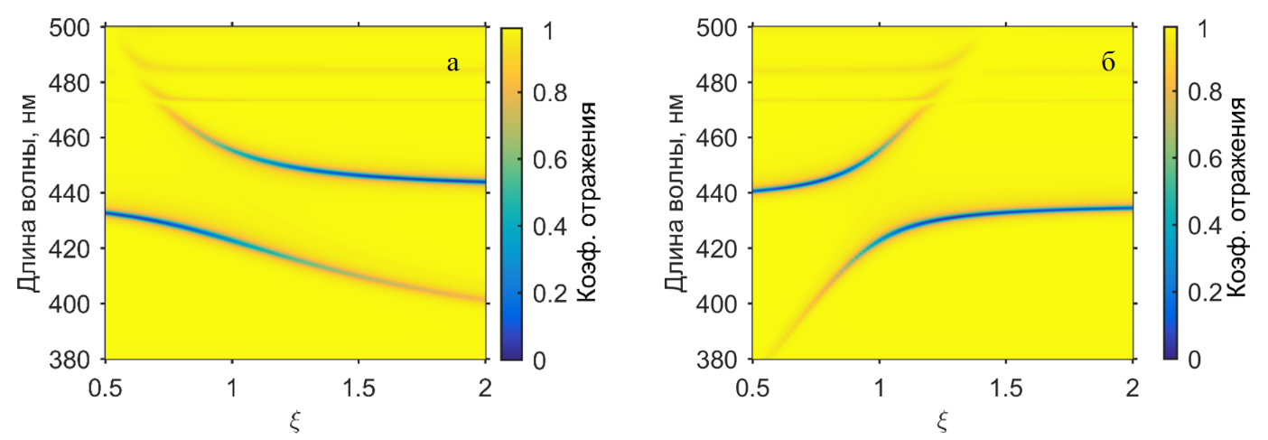Рис. 1. Спектр отражения структуры в зависимости от 𝜉, для перпендикулярной (а) и параллельной (б) по отношению к оптической оси анизотропного НК поляризации света

На основании полученных результатов можно сделать вывод, что изменение поляризации падающего света позволяет осуществлять частотную перестройку спектров, что может быть использовано при создании светофильтров с перестраиваемой узкой полосой пропускания для видимого диапазона частот.
Литература
1. Joannopoulos J. D. et al. Photonic Crystals: Molding the Flow of Light (Second Edition). Princeton, NJ, USA: Princeton University Press, 2008. P. 304. ISBN: 0691124566.
2. Шабанов В. Ф., Ветров С. Я., Шабанов А. В. Оптика реальных фотонных кристаллов. Жидкокристаллические дефекты, неоднородности. Изд-во СО РАН, 2005. С. 239. ISBN: 5-7692-0737-X.
3. Kaliteevski M.A. et al. Tamm plasmon-polaritons: Possible electromagnetic states at the interface of a metal and a dielectric Bragg mirror // Physical Review B. 2007. Vol. 76. no. 16. P. 165415.
4. Avdeeva A.Yu. et al. Splitting of a Tamm Plasmon Polariton at the Interface between a Metal and a Resonant Nanocomposite Layer Conjugated with a Photonic Crystal // JOSA B / May 2021. V. 38. No 5.
5. Бикбаев Р. Г. и др. // Ученые записки физического факультета МГУ. 2015. T. 4. С. 154330–154332.

